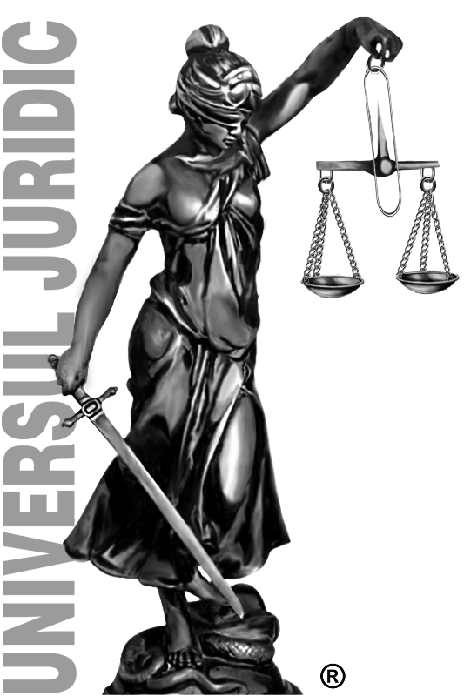

UNIUNEA PROFESIILOR LIBERALE DIN ROMÂNIA

P R O G R A M

„ZIUA PROFESIILOR LIBERALE DIN ROMÂNIA”

Ediţia a XI-a

5 noiembrie 2018

Aula Magna a Palatului Patriarhiei
Aleea Dealul Mitropoliei nr. 25, Sector 4, Bucureşti

CONFERINŢA:

„Rolul şi viitorul profesiilor liberale din România”

09:00 – Înregistrarea participanţilor – cafea
09:30 – Alocuţiuni:

Cuvânt de deschidere - ADRIAN VASCU, Președinte UPLR

Prof. univ. dr. TUDOREL TOADER – Ministrul Justiţiei
ELENA-OANA IACOB- Secretar de Stat, Ministerul Finanţelor Publice
ROBERT-MARIUS CAZANCIUC – Preşedinte, Comisia juridică, de numiri, disciplină, imunităţi şi validări, Senatul României
EUGEN ŞUŞU – Secretar General Adjunct, Consiliul Concurenţei
FLORIN JIANU – Preşedinte, Consiliul Naţional al Întreprinderilor Private Mici şi Mijlocii din România
GEANINA CHIRAZI – Director, Centrul Naţional de Recunoaştere şi Echivalare a Diplomelor, Ministerul Educaţiei Naţionale
Prof. univ. dr. ing. SORIN DIMITRIU – Preşedinte, Camera de Comerţ şi Industrie a Municipiului Bucureşti
Prof. univ. dr. VASILE RĂILEANU- Prorector, Academia de Studii Economice Bucureşti

10:30-12:00 – Desfăşurarea lucrărilor conferinţei

Moderator – Conf. univ. dr. GHEORGHE IALOMIȚIANU, Prim-vicepreședinte UPLR

Conf. univ. dr. PETRUȚ CIOBANU, Vicepreședinte, Uniunea Naţională a Barourilor din România
Titlul intervenţiei: “Rolul și viitorul profesiei de avocat în România”

DAN MANOLESCU, Președinte, Camera Consultanților Fiscali
Titlul intervenţiei: „Rolul şi viitorul profesiei de consultant fiscal”

Notar Public CARMEN DIMA, membru al Consiliului Uniunii Naționale a Notarilor Publici din România
Titlul intervenției: “Rolul și viitorul profesiei de notar public în România”

Dr. CIPRIAN TEODOR MIHĂILESCU, Preşedinte, Camera Auditorilor Financiari din România
Titlul intervenţiei: „Rolul şi viitorul profesiei de auditor financiar”

NICULAE BĂLAN, Preşedinte, Uniunea Naţională a Practicienilor în Insolvenţă din România
Titlul intervenţiei: „Rolul şi viitorul profesiei de practician în insolvenţă”

DANA ABABEI, Preşedinte, Asociația Naţională a Evaluatorilor Autorizaţi din România
Titlul intervenţiei: „Rolul şi viitorul profesiei de evaluator autorizat în România”

NEAGU UDROIU, publicist, reprezentantul Uniunii Ziariştilor Profesionişti din România (UZPR)
Titlul intervenţiei: ”Rolul şi viitorul profesiei de jurnalist”

DORIN CIOBANU, Preşedinte, Asociaţia Lichidatorilor şi Administratorilor din Republica Moldova (ALARM)
Titlul intervenţiei: ”Cadrul legal al profesiilor liberale din Republica Moldova și obiectivele de dezvoltare”

12:00 – Închiderea lucrărilor Conferinţei „ZIUA PROFESIILOR LIBERALE DIN ROMÂNIA”

CONFERINŢA:
„Expertiza judiciară în România”
Ediţia a II-a

Modificarea Ordonanţei nr. 2/2000. Perfecţionarea cadrului legal al expertizei judiciare”

12:30-13:00 – Înregistrarea participanţilor – cafea
13:00-15:00 – Sesiunea I

OLGA CATARAGA, Director, Centrul Naţional de Expertize Judiciare de pe lângă Ministerul Justiţiei, Republica Moldova
Titlul intervenţiei: „Sistemul de expertiză judiciară în Republica Moldova. Problematica expertizelor judiciare”

VICTOR ALISTAR, membru, Consiliul Superior al Magistraturii

ELISABETA ROŞU, Preşedinte, Curtea de Apel Bucureşti

NICOLETA ŢĂNDĂREANU, judecător la Înalta Curte de Casaţie şi Justiţie şi formator Institutul Național al Magistraturii
Titlul intervenţiei: „Expertiza judiciară. Principii desprinse din jurisprudenţa CEDO”

BOGDAN LICU, Adjunct al Procurorului General al României

15:00-15:15 – Pauză de cafea

15:15-16:30 – Sesiunea a II-a

FILIP STOICA, expert contabil
Titlul intervenţiei: „Aspecte practice privind expertiza judiciară”

TEODOR ZORAN, Arhitect, Ordinul Arhitecţilor din România
Titlu intervenţiei: „Relaţia expertiza judiciară – arhitectură”

RALUCA VASILESCU, Vicepreşedinte, Camera Naţională a Consilierilor în
Proprietate Industrială din România
Titlul intervenţiei: ”Propuneri de îmbunătăţire a cadrului legal în care se
desfăşoară expertizele judiciare în domeniul proprietăţii industriale”

Conf. univ. dr. PETRUȚ CIOBANU, Vicepreședinte, Uniunea Națională a Barourilor din România
Titlul intervenţiei: „Perfecționarea cadrului legislativ al expertizei judiciare în procesul penal”

PAVEL ȘUŞARĂ, expert de artă
Titlul intervenţiei: „Evaluarea operelor de artă în Justiţie”

16:30 – Închiderea lucrărilor Conferinţei „Modificarea Ordonanţei nr. 2/2000. Perfecţionarea cadrului legal al expertizei judiciare”

